
日期： ________________________
系列： 来见那位希奇的耶稣（十二月至三月）
三年班，第四十一课

被拣选去作出不一样

学习重点：*耶稣拣选我们去为他作出不一样。
＊在整个课堂中重复这句子。

圣经故事：路加福音 6:12–16。耶稣选立十二使徒。

主要经文：约翰加福音15:16：“不是你们拣选了我，而是我拣选了你们，并且分派你们去结果子，就是结常存的果子，使你们奉我的名，无论向父求什么，他必定赐给你们。”（新译本）

我们会帮助孩子们理解：
- 耶稣拣选十二使徒的圣经故事。
- 上帝拣选普通人，并藉着他们做不普通的事情，如果他们信靠他，对他有信心的话。
- 上帝拣选我们在他国度作出不一样。

我们会帮助孩子们感觉：
- 安心，因知道上帝拣选他们的事实，是因为他们在耶稣，他们救主里的信心和自信。
- 被激励，要为他作出不一样。

我们会帮助孩子们实行：
- 说出一些方法是他们可以服事他人，以便在上帝的国作出不一样，把那些方法列在一幅巨大的壁画上。
- 指出在这个星期他们会为上帝的国作出不一样的一件或两件特定任务，为着这些任务祷告。

课程指南

分站 | 页数 # | 活动心得 | 所需教材
小组  热身   | 3 | 牧人呈献一个魔术来展现上帝会藉着普通人做不普通的事情。上帝温暖的触摸我们。 | - 纸牌把戏‘感觉被触摸的纸牌’（第7至10页）  - 每组一叠纸牌  - 每组一块桌布或被单
大组   | 3 – 4  11  12 – 15  16 – 17 | 综览  录像带：“The Miracle Maker”，Family Home Entertainment, Inc. 制作，影片呈献的是耶稣选立十二使徒的圣经故事，记载在路加福音6:12–16。  物体教学：描述拣选十二使徒  主持人做一个希奇纸牌魔术来教导上帝会拣选普通人是多么希奇的事。  豆豆的复习问题：耶稣选立十二使徒  豆豆协助孩子们复习圣经故事的要点。 | - 写有‘来见那位希奇的耶稣’大型记号  - 在房间前面挂上一些较小的记号，每张写有‘希奇’  - 豆豆  - 录像带‘The Miracle Maker’，Word Entertainment, Inc. www.booksorthebible.com, 1999呈献，在耶稣医治了被鬼附的妇人后立即开始  - 十二张名片，每一张写上使徒的名字  - 红色或黑色马克笔  - 一叠纸牌
小组  应用   | 4 – 6  6 | 孩子们会说出一些方法是他们可以在上帝国度服事他人来作出不一样的，把那些所说的方法列在巨大壁画上。他们会为一或两件的特定任务祷告，他们会在这星期为上帝国度来进行。  金句学习：“请选一张牌”  第40至42课会加强学习约翰福音15:16，好让每个孩子知道上帝拣选我们去为他的国度带来不同。 | - 拼凑‘耶稣’和‘我们去作出不一样’，每组一个字  - 每组一张8 ½” x 11”素面美工纸  - 一些马克笔  - 胶水  - 马尼拉卡或麻将纸——在壁画上拼‘拣选’，这纸牌朝上贴在壁画上  - 做壁画边的纸牌  - 半叠纸牌，将不见了的金句字用长条胶带贴在一些纸牌上  - 第19页的样板

小组热身: 15 分钟
目标: 对准正确的焦点! 建立关系及帮助新来的小朋友感觉到自然。进行一些学习预备活动以帮助你的小组对准课程的焦点。

所需教材：纸牌把戏‘感觉被触摸的纸牌’（第7至10页）、每组一叠纸牌、每组一块桌布或被单

热身活动是由牧人呈献纸牌把戏开始。参阅附录‘感觉被触摸的纸牌’。跟着以下的指引，每个牧人都应该能够呈献这简单的把戏。需要一块桌布或被单，把纸牌放在其下，牧人伸手进去‘感觉’一张‘被温暖触摸’的纸牌。

呈献把戏后，解释这只是一个把戏，但是你不允许说出把戏的秘密。

如果你觉得这是很希奇，你在今天将会听见更希奇的消息。那消息就是上帝将他的温暖放在你身上，拣选了你。

想象你被一支特别队伍拣选，或被拣选去做一项非常特别的任务。比如说，你可能被拣选进入一支特别的足球队伍；你可能被拣选参与朋友的特别团体。你觉得如果你被拣选成为太空人或总统会怎样呢？你想被拣选去做什么？

孩子们讨论这话题后，问他们是否觉得自己能够胜任那职位，还是觉得对于那特别的拣选，自己实在是太‘普通’了。

今天我们要见那位希奇的耶稣，他要拣选我们去为他作出非常大的不一样。他把自己的生命献给我们，以便他能够拣选我们进入他的队伍。当我们相信他，我们会永远成为他的朋友。

上帝拣选普通人做不普通的事情。*耶稣拣选我们去为他作出不一样。

大组：20 – 30 分钟
目标：帮助孩童遵守圣经的教导。用创意的方式呈献圣经的事迹。帮助孩童学习诠释所要传达的信息。

综览：

录像带：“The Miracle Maker”，Family Home Entertainment, Inc. 制作，在耶稣医治了被鬼附的妇人后立即开始。影片呈献的是耶稣选立十二使徒的圣经故事，记载在路加福音6:12–16。

物体教学描述拣选十二使徒
主持人做一个希奇纸牌魔术来教导上帝会拣选普通人是多么希奇的事，像他的使徒和我们为他做希奇的事。

豆豆的复习问题：耶稣选立十二使徒
豆豆协助孩子们复习圣经故事的要点。

小组应用: 20-25 分钟
目标: 帮助孩子们找出圣经事迹在他们的生命中意义. 使用不同问题激发讨论但是不须被限制。让圣灵引导你。加入你的信仰经历中的个人例子。在你身上基督如何的运行将留给孩子们的生命不能磨灭的印象。

使用你的圣经! 孩子们需要学习如何寻找经文章节以及能够及时跟上正被读出来的经文。在课堂结束之前和他们有一段有素质的祷告时间。

在这小组应用里，主要沟通的信息是耶稣拣选我们去作出不一样。会用纸牌拼凑这句话以形成一幅壁画。在壁画的四周会写上孩子们一些特定例子是有关他们可以做的事情以作出不一样。在壁画完成前，要确定会讨论以下的三道问题（应用问题），从而让孩子们了解他们是如何被拣选的。

评论问题：发生了什么事？
翻阅路加福音6:12-16。

耶稣在呼召他的门徒前，祷告了多久？（路加福音6:12。一整夜。）

门徒又被称为什么？就是耶稣怎样叫他的门徒？（路加福音6:13。使徒。）

你不看圣经，你能够说出多少个十二门徒的名字？（路加福音6:14–16。西门彼得、安得烈、雅各、约翰、腓力、巴多罗迈、马太、多马、亚勒腓的儿子雅各、称为激进派的西门、雅各的儿子犹大和出卖主的加略人犹大。）

解说问题：这是什么意思？
我们和十二使徒有什么相似之处？（我们是普通人、上帝拣选我们作他的跟随者，并且出去向世界分享耶稣的好消息及他为我们做的一切。）

应用问题：这对我来说有什么意义？
所需教材：拼凑‘耶稣’和‘我们去作出不一样’，每组一个字、每组一张8 ½” x 11”素面美工纸、一些马克笔、胶水、马尼拉卡或麻将纸——在壁画上拼‘拣选’，这纸牌朝上贴在壁画上

耶稣为我们做了什么以便我们能够成为他的跟随者？（他死在十字架上，之后复活。）

当我们受洗时，每个人都知道我们是属于上帝的。上帝抚摸我们并说：“我拣选你作我的孩子。”你们当中有几个已受洗？

当抚摸每个孩子的头或肩膀时，说：

我抚摸你就像上帝在洗礼中抚摸你一样。

当你相信耶稣是你的救主，他要成为你生命中的领袖。让我们来想一想一些被拣选的美事。拿这些事情和被耶稣拣选成为他的门徒作比较，是怎样的呢？

讨论了这三道问题后，给孩子们看看那预先剪好的字，他们会用这些字做一幅壁画。说：

当所有小组把他们的字放在一起时，将会拼凑出这句话：“耶稣拣选我们去作出不一样”。

为了让孩子们都能参与在做壁画中，每组都会得到一个或更多预先剪好的字。这些字是‘耶稣’及‘我们去作出不一样’。在每一个字上，组里的每一个孩子会写下他们的名字。孩子们在写他们的名字时，说：

上帝根据你的名字拣选你做他队伍的一份子。

之后把字贴在一张8 ½” x 11”颜色素面美工纸上。

耶稣在约翰福音15:16：“不是你们拣选了我，而是我拣选了你们，并且分派你们去结果子，就是结常存的果子，使你们奉我的名，无论向父求什么，他必定赐给你们。”

你认为‘结常存的果子’是什么意思？（为上帝做的事情能够在人们生命里作出不一样，也就是为永生带来不一样。）

叫孩子们在素面美工纸上，写下他们能够在上帝国度作出不一样的一些事情。比方说：他们可以为别人祷告、在敬拜赞美团唱诗歌、爱心奉献给柬埔寨、友善地对待学校的流氓等等。

之后把那些字拿到房间中间粘在马尼拉卡或麻将纸壁画上。‘拣选’这字眼已用纸牌贴在壁画上。

会用各种纸牌来修饰壁画。壁画提醒孩子们虽然他们只是普通的孩子，但耶稣已拣选了他们，因着他们在耶稣里的信心，他可以透过他们使用自己的大能做不普通的事情。

复习学习重点：*耶稣拣选我们去为他作出不一样。

金句学习：5分钟
目的：帮助孩子背诵及熟悉经文。使用有创意的方法帮助孩子享受在小组中的金句学习。

所需教材：半叠纸牌，将不见了的金句字用长条胶带贴在一些纸牌上、第19页的样板

金句：约翰福音15:16：“不是你们拣选了我，而是我拣选了你们，并且分派你们去结果子，就是结常存的果子。。。”

金句呈献：“请选一张牌”
和孩子们复习金句。然后告诉他们，他们要用正确的牌做填充。他们要挑选一张牌，不过这张牌必须贴有不见了的字。拿到字后，他们要把它贴在样板——正确的空格上。可是，在选牌之前，那个人必须先会背诵约翰福音15:16。散开纸牌让他们挑选。

祷告时间：
感谢上帝当他死在十字架拿走我们罪的后果时，他拣选了我们。感谢他拣选我们这些普通人去为他做不普通的事情。叫孩子们为着一或两件特定任务祷告，是他们在这星期会为上帝国度做的。

安全措施：安全措施的程序是非常重要的，各自教会必须为个别需要小心的阐释和实施程序。这课程里所描述的安全措施、疾病和意外的程序只供参考而已，它们或许不能正确地、适用地、适当地应用在每一个情况中。各自教会都有责任决定在这课程里的安全措施、疾病和意外的程序是否正确地、适用地、适当地应用在个别的特别情况中。这课程中的活动需要有成人的监督，或许会不适合每个孩子和每个情况。各自教会有责任确定所有活动都有成人的适当监督，以及决定一个活动是否适合每个孩子和每个情况。Kids Kount Publishing不为在这课程里所提及的程序实施或是活动的呈献负上任何责任。

感觉被触摸的卡片
小组热身的纸牌把戏

所需教材：
- 纸牌把戏‘感觉被触摸的纸牌’（第至页）
- 每组一叠纸牌
- 每组一块桌布或被单

牧人： 孩子们，你们知不知道你们的每一根手指都是有温度的？这是真的。有些东西可能你们是不知道的，我可以感觉到你留在牌上的温度。你们相信我吗？让我们一起来看看。

我会叫你摸一张卡。然后我会把那张卡放在桌底（或布）下，并感觉你所摸的是哪一张卡。

这叠只是一叠普通的纸牌。

给孩子们看那叠预先做了手脚的特别纸牌。那叠纸牌最底下的那张牌是翻过来向上的，其余的都是向下。最重要是别让孩子们看见这张纸牌和其它有什么不同。

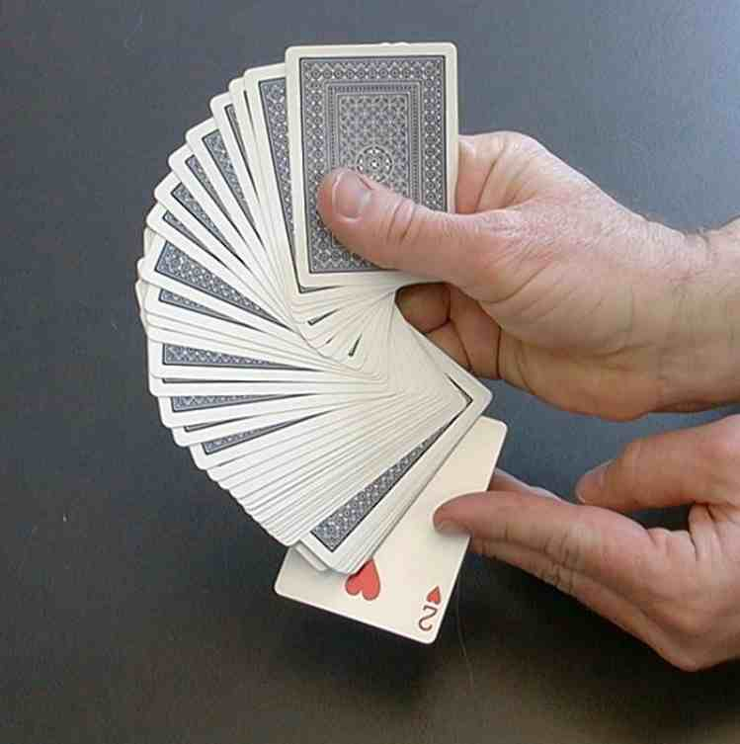

在一个孩子面前散开那叠纸牌。别过你的头，叫一个孩子在散开的纸牌中抽一张出来。要确定你在散开所有纸牌之前拉出一张牌，以免最下面那张牌被揭露。

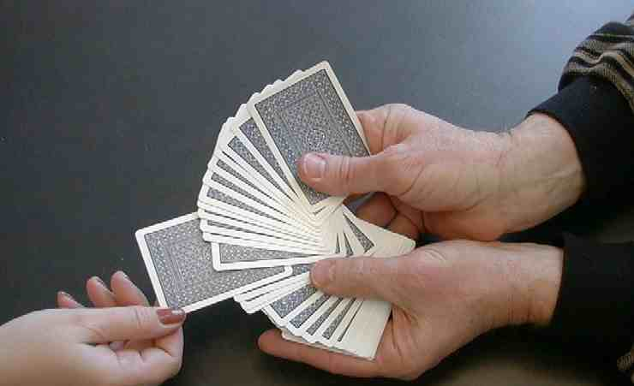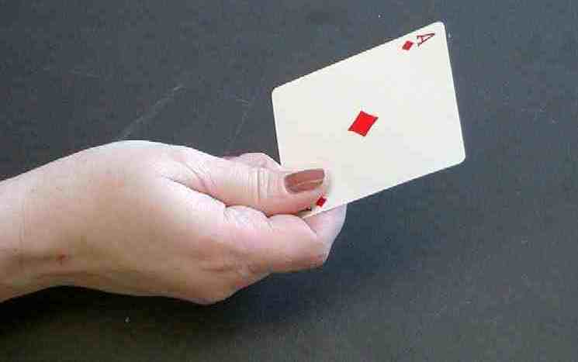

我不看你的牌。我要你紧紧地按压张牌以便你手的温度渗入牌里。你是不是在按压它让它变温暖呢？

叫那孩子把牌紧紧的握在手中。

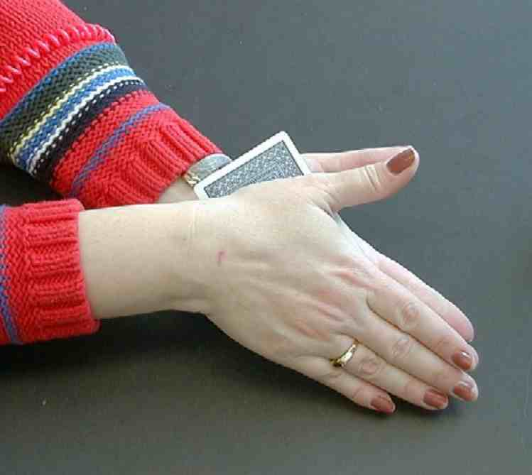

当那孩子在集中注意力时，把叠整齐的牌翻过来放在桌子上。要记住，那张原本朝上的牌现在是在纸牌的最上面了，所以整叠牌看起来是向下的。

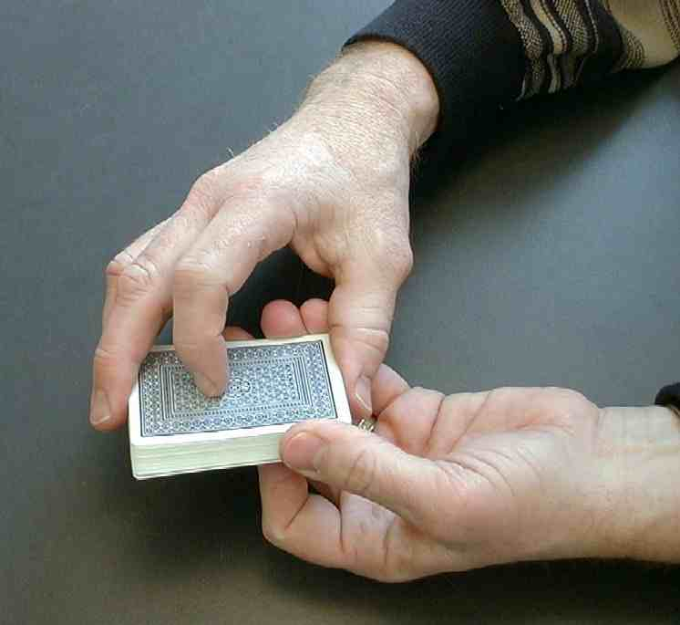

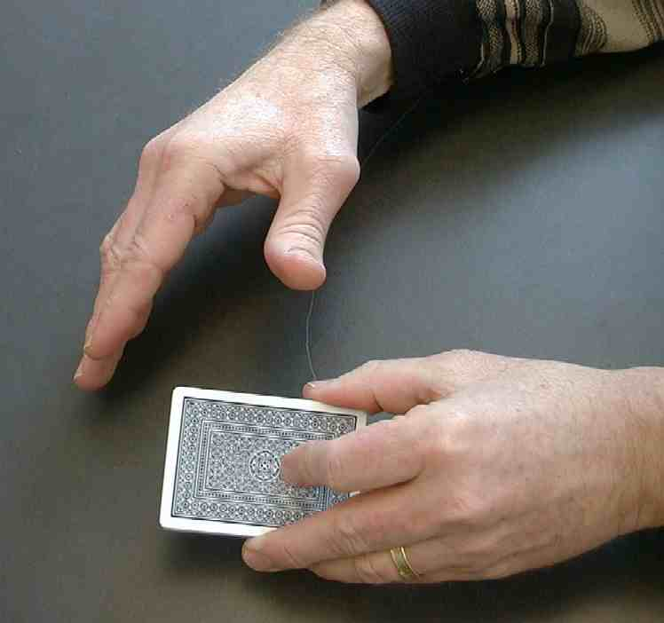

请把你的牌放回来。

叫孩子把那张牌切进纸牌中间。小心！帮助那孩子把牌塞进去，免得他把纸牌弄乱，孩子们就会看见所有的牌是向上的。

.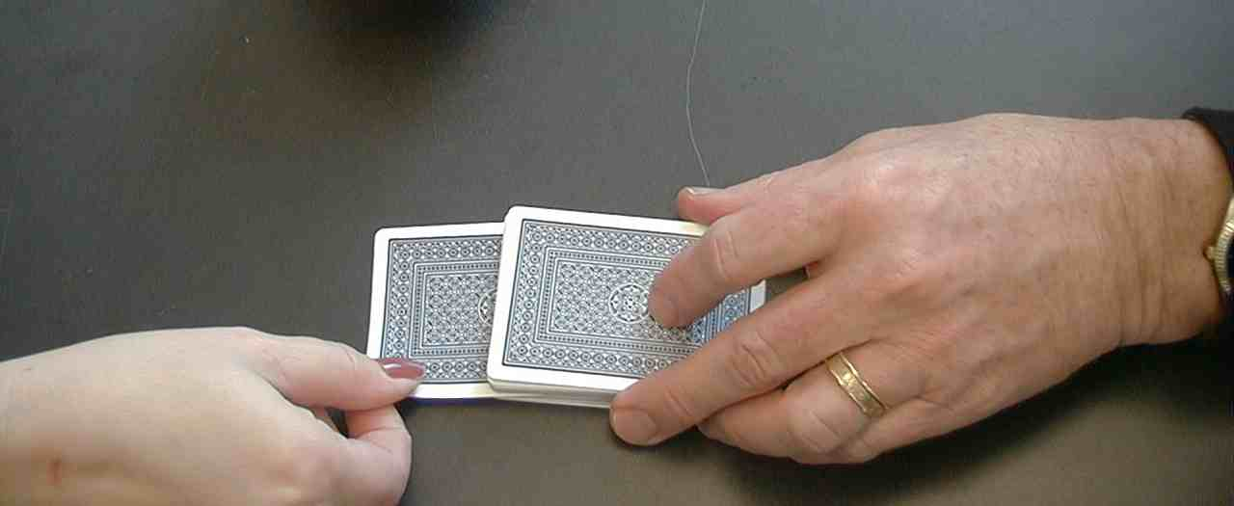

在这个时候，整叠牌都是向上的，除了最高的那张牌是向下。整叠牌的外观看起来是完全向下的。把牌握在你手里，放在桌底（或布）下。不要看那些牌。

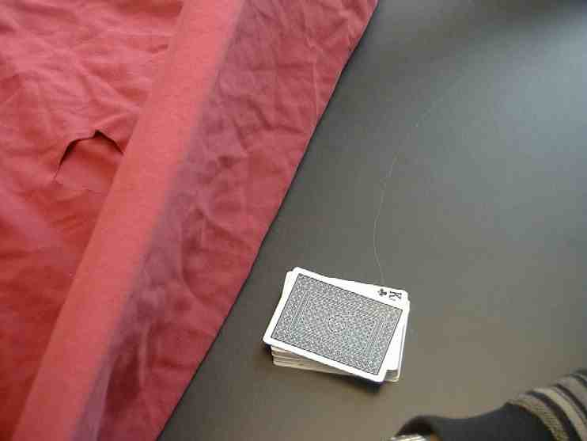

当你在桌底（或布）下拿住那些牌时，不要看它们，把整叠牌翻过来，将最下面那张牌向下，像其它的牌一样。只有那孩子摸过的牌是向上。

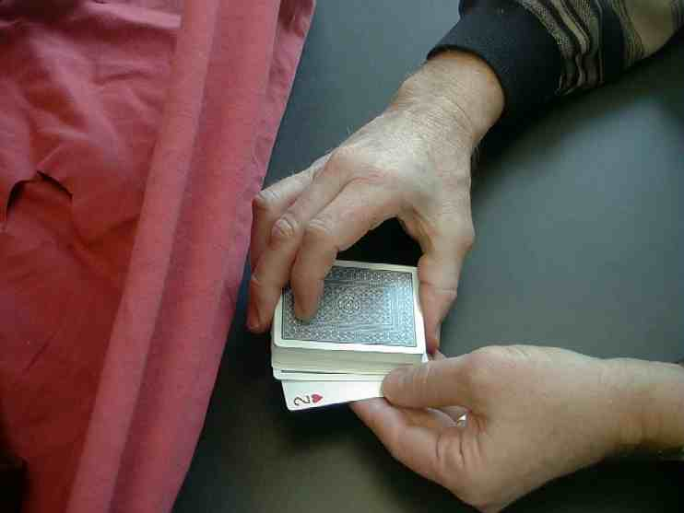

现在我要感觉那些牌，看看哪一张是最温暖的。哈，在这里！让我再感觉一次。是的，就是这张牌，它被你的触摸温暖了。让我看看我是否可以把它抽出来，并把它翻过来。准备好。。。这里！

让我把牌散在桌面上，来确定所抽出的牌是你触摸的那张。

把牌散开，让孩子们看看。

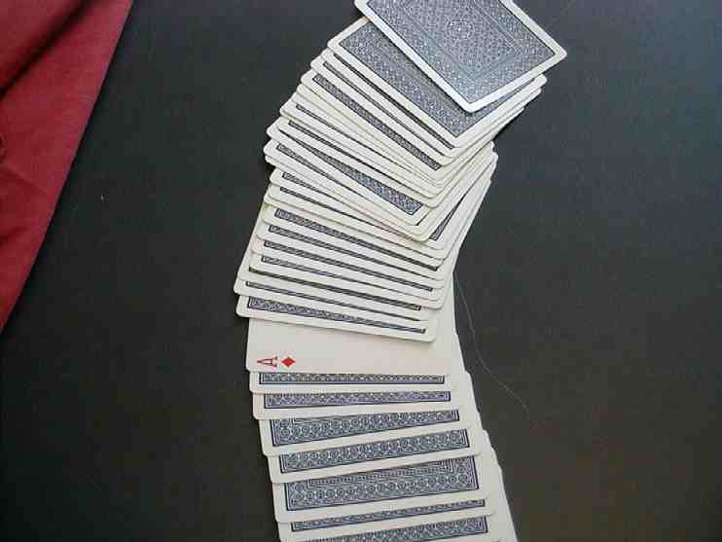

继续课堂。

大组呈献

学习重点：*耶稣拣选我们去为他作出不一样。

这系列的设计安排和所需道具包括一个写有‘来见那位希奇的耶稣’的大型记号。除了这记号之外，在房间前面挂上一些较小的记号，每张写有‘希奇’。

当主持人向上指并说：“哇，那。。。”的时候，提示孩子们说：“实在是希希希希希，，，奇啊！”。孩子们说：“实在是希希希希希，，，奇啊！”的同时，大组主持人做挥动双手的姿势，这有助于加入效果和强调这句话的重要性。当呈献学习要点时，这技巧有助于抓住注意力。

今天的大组呈献分三个部分：第一个部分是播放圣经故事的影片。第二个部分是使用一个希奇物体教学来重述故事。在第三个部分，豆豆，我们的布偶，会来协助孩子们复习。

让这课堂使用一个或全部以下的部分，是根据是否有录像带和/或魔术把戏。

第一部分：
以动画片“The Miracle Maker”（Family Home Entertainment, Inc. 1999制作）作为开始。在耶稣医治了被鬼附的妇人后立即开始。播放片段是耶稣呼召十二门徒的圣经故事 。

接下来，叫豆豆出来，问他是否可以在上了这堂课后回来。豆豆会协助进行复习问题。加插这段谈话是非常有效的，只要让它保持简短。

第二部分：
用以下物体教学来重述故事。

第三部分：
邀请豆豆和孩子们一起回答复习问题。

第一部分

以动画片“The Miracle Maker”（Family Home Entertainment, Inc. 1999制作）作为开始。在耶稣医治了被鬼附的妇人后立即开始。播放片段是耶稣呼召十二门徒的圣经故事 。

第二部分

描述选立十二门徒的物体教学
描述和剧本

挑选四个孩子们前来作参赛者。每一个代表被拣选的使徒。所有十二门徒的名字已写在名片上。他们可以选择自己喜欢的名字，再把那个名字贴在他们的衣服上。（时间可能不允许将十二个名字贴在十二个孩子的衣服上。虽然有些教会会尝试这样做。）第五个使徒是主持人。

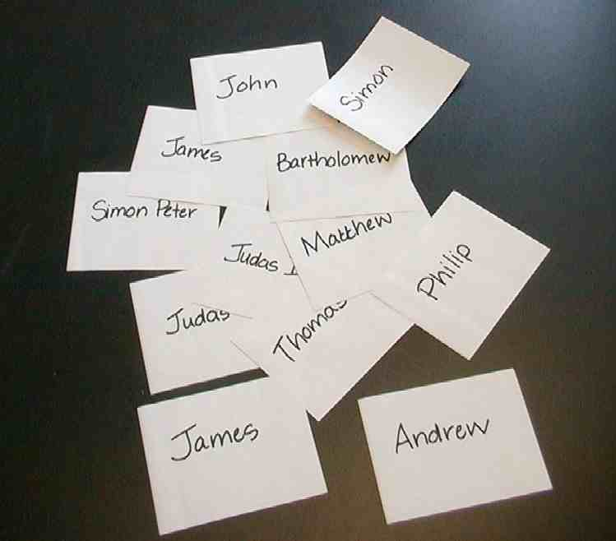

来见那位希。希。希。奇的耶稣，被拣选去作出不一样。今天我们会发掘耶稣如何拣选我们去为他作出不一样。哇，那。。。挥动双臂，来提示孩子们回应。。。“实在是希希希希希。。。奇啊！”。圣经故事记载在路加福音 6:12–16，聆听耶稣所拣选的跟随者当中都是一些非常普通的人、渔夫、税吏和普通劳动者，会为他作出非常大的不一样的人们，最后他们会改变世界。

读路加福音 6:12–16。

就像这些普通人一样，我需要一些自愿者从观众席上前来作那被拣选的。作为一个普通人，他们会协助我们示范当他们被拣选时，某些特别事情发生了。我可以请四个自愿者上前来吗？

当你们上前来，在这里，你们可以看见我有第一批十二门徒的名片。让我们假设你是其中一个被耶稣所拣选的。

给他们四个贴上他们所选的名字，一个贴在你自己的衣服上。将孩子们在台上一字排开。

我已说了这些人是普通人，不过，你们是否可以想象当耶稣，上帝的独生子，拣选你们为他作出不一样，是什么感受吗？为什么，它会令普通变得不普通。。。哇，那。。。挥动双臂，提示观众回应。。。“实在是希希希希希。。。奇啊！”。

让我给你们一个例子有关拣选普通成为不普通。第一个门徒，请过来这边。我要你在这叠纸牌中选一张牌。不过不要随便选，选方块十。好，现在让我先看一看。哎哟，哇，那。。。挥动双臂，提示观众回应。。。“实在是希奇啊！”你怎样知道的？我把它放在桌子上，待会才给你看。用红色笔在你的名片上写‘10’。你选择了我要求的牌。那还蛮特别的，对不对？

现在叫另一个门徒踏前来。我要你选（说出之前那个学生所选的牌）。哇，你是怎样知道的？我现在不可以让你看，不过让我先把它写在你的名片上。

其余的学生也是这样行，身为最后一个门徒也是选同一张牌，比如我们的方块10。把戏就是把那牌放在所选的牌下面，当它们被掀起时，一次一张，它们是照次序的。

好，现在就来看看我们做得怎样。这些门徒所选的都是一张普通的牌，但是因为他们看都没看就选了，因此它就变得非常特别。让我们来看一看，第一个门徒被要求选（检查他们的名片）红色10。嗱，这里。接下来这个被要求选黑三。下一个门徒是选。。。依此类推。哇，那。。。挥动双臂，提示观众回应。。。“实在是希希希希希。。。奇啊！”希奇的事情是耶稣拣选十二门徒去作出不一样，他也拣选我们去作出不一样。

现在，孩子们，请注意。这是非常重要的：耶稣为你把自己的生命献在十字架上。但那不只是单单赦免你的罪而已，那也给了你为他活的能力。他拣选了你去为他作出一个很大的不一样，虽然你像我一样是个普通人。哇，那。。。挥动双臂，提示观众回应。。。“实在是希希希希希。。。奇啊！”

把戏
散开纸牌，让所有人都看见那只是一叠普通纸牌。当你这样做时，注意最下面的那张牌。（为了这描述，我们会假设下面那张牌是方块十。）

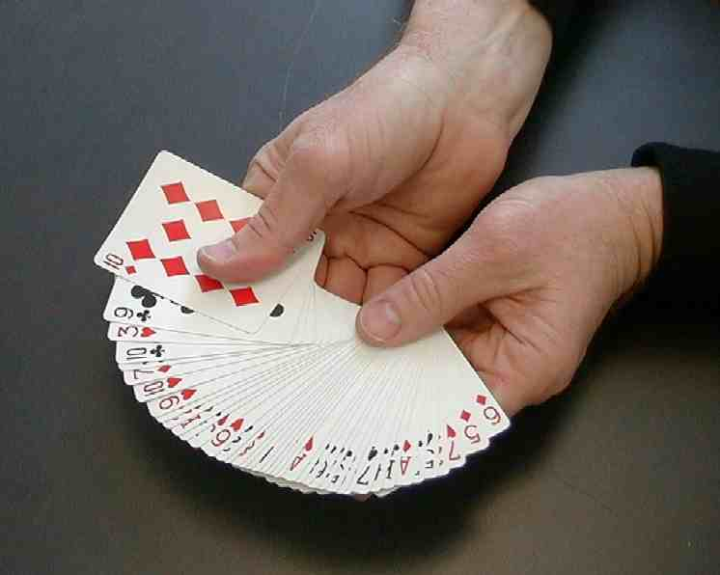

将纸牌叠好。用几个圆形动作把纸牌摊开，以便很多牌散布在桌面上。下面的牌应该留在最下面以便孩子不会挑到它。下面的牌可以在把戏最后要用到的时候才拿。

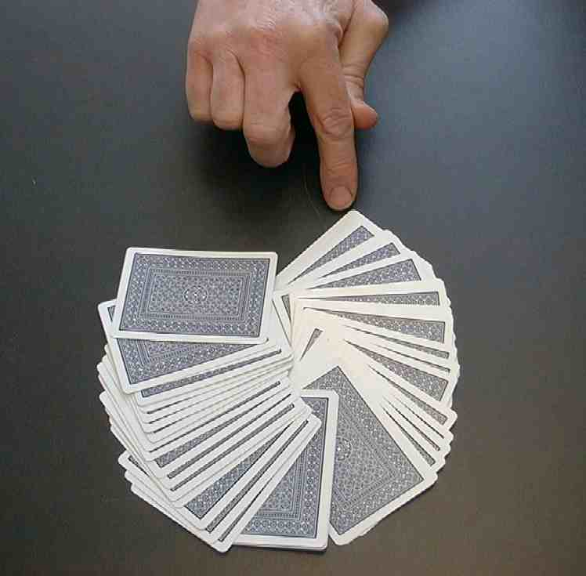

以你所选的使徒开始。叫那使徒不要看牌，随便的摸一张牌。这是你想要他们选的牌。（在我们这例子里，你会叫第一个孩子选红色十。）

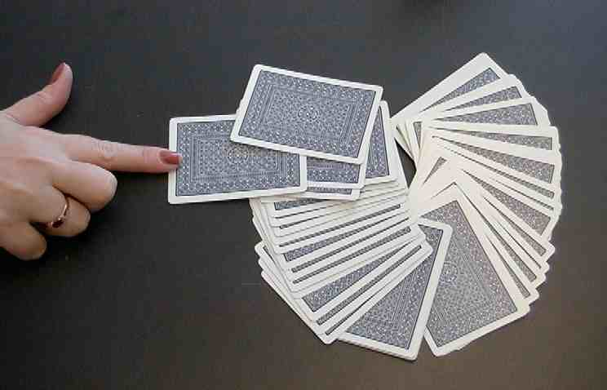

叫一个助手用红色笔在参与者的名片上写下你所要求的牌——十（10）号。你拿起那张牌瞄一眼。要确定那孩子任何时候都看不到那牌。做一些惊讶的表情动作，以表示所选的牌是一张好牌。把这牌和以下的牌握在你手中。

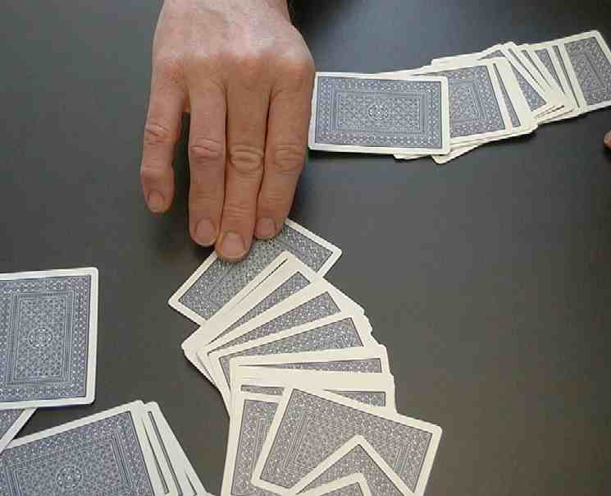
叫下一个使徒选一张牌。你叫他摸的牌是黑三（在我们的描述里），因为是之前那孩子从纸牌中把它抽出的。用黑笔在这孩子的名片上标签‘3’。你手里又握住另一张牌。比方说，红心老K，它将成为下一张你会叫孩子挑的牌。

最后一张牌，假设你会抽出任何一张牌，是最后一个孩子所摸的牌，然后你就抽出最下面的牌。那是红色十，你第一次所要求的牌。你手中有四张普通牌，和你要求孩子们摸的是相配。

看到这些普通牌是多么特别，只因它们被拣选吗？这和我们是相同的。耶稣拣选像我们一样普通的孩子们去为他作出不一样！

把戏需要迅速进行。谈话越流畅，它越能看似这些牌是随意的由主持人的想象力抽出来，把戏就会变得更有果效。

就像这把戏这么希奇，上帝拣选像你和我一样的普通人去认识耶稣我们的救主也是一件希奇的事。如果我们在做的一切事情上都跟随上帝的话，他会使用我们在他的国作出很大的不一样。我们会协助更多人去认识上帝，永远和他做朋友。

第三部分
豆豆的复习问题
“耶稣选立十二使徒”

以下的问题可以用作复习今天的圣经故事。这将会是豆豆和孩子们之间的竞赛。豆豆在问题还未被念出前，给问题设定一个分数。那分数在括弧里面，就放在有关的问题前面。最好玩的是豆豆要在最后才答对一道问题，而那分数却协助他戏剧性的逆转。向来赢的都是孩子们，不过，有时候，让豆豆赢也蛮有趣的。根据你的喜好调整。有一重要的事，对剧本是极为重要的：要快速地进行你的教材。在这个时间，孩子们的注意力会比较短。如果会花太长的时间，你甚至可以删除一些问题。

每问完一道问题，第一个括弧是豆豆的回应。第二个括弧是来自孩子的正确答案。

自由选择：孩子们可以带着他们的圣经去大组，在他们听着以下的问题时，他们可以从中寻找答案。

- （3分）耶稣在拣选十二使徒前，在做什么？
（他玩牌。）
（他一整夜在祷告。）

孩子们得到三分！

- （27分）请说出三个使徒的名字。
（何文、奥斯卡和阿尔弗）
（从以下选三个：西门、安得烈、雅各、约翰、腓力、巴多罗迈、马太、多马、雅各、西门、犹大和加略人犹大。）

孩子们得到三十分！

- （142分）再说出三个使徒的名字。
（摩西、以利亚和亚伯拉罕。）
（请看第二题的答案。）

孩子们得到172分！

- （171分）耶稣挑选的那些门徒是因为他们是普通人，还是他们有着不普通的才能？
（他们都是普通人，和我一样！呀呼，我答对了，孩子们得到172分，豆豆得到171分！）
（他们都是普通人。）

- （2分）是什么令到门徒这么特别？
（上帝拣选了他们。豆豆又答对一题！分数：我 173分，你得172分！）

- （最后一道问题。。。1,712分）你怎样知道上帝拣选了你做他的门徒？
（如果你可以猜到上帝所想的正确的牌。）
（如果你相信耶稣是你的救住，你就知道上帝已拣选你成为他的门徒。）

老师： 豆豆，不好意思喔。看来孩子们有个大逆转，赢得了好多分数哟！

豆豆： 没关系，我不介意。那只是游戏而已！

老师： 什么！豆豆，你还处理的不错嘛！

豆豆： 老师，你必须明白，我有更重要的东西要做。即使我输掉了这不起眼的游戏，上帝依然拣选了我！因为我相信耶稣是我的救主。

老师： 豆豆，你已明白了！我以你为荣。你真的吸收到今天的信息！

豆豆： 当然啦，老师。*耶稣拣选了我。因着这关系，我会为他作出不一样。谁知道，我可能在将来的某一天会为上帝做很棒的事情啊！

老师： 豆豆，为什么要等？你在今天就可以为上帝做很棒的事！你可以向其他人述说耶稣为他们做的一切、祷告、带朋友去教会、帮助父母做家务。说老实话，我想你已经开始在做了。现在就让我们一起来祷告。

豆豆： 谢谢你，老师。好吔！来祷告。

老师： 亲爱的上帝，你真的非常棒。感谢你差派耶稣到来，他为我们献上自己的生命。耶稣，感谢你拣选了我们跟随你，去作出不一样。在这星期，无论我们去到哪里，协助我们记住我们可以为你作出不一样，因为我们跟随你。奉主耶稣的名祷告。阿们。

第四十一课

小组热身
- 纸牌把戏‘感觉被触摸的纸牌’（第7至10页）
- 每组一叠纸牌
- 每组一块桌布或被单

大组
- 写有‘来见那位希奇的耶稣’大型记号
- 在房间前面挂上一些较小的记号，每张写有‘希奇’
- 豆豆
- 录像带‘The Miracle Maker’，Word Entertainment, Inc. www.booksorthebible.com, 1999呈献，在耶稣医治了被鬼附的妇人后立即开始
- 十二张名片，每一张写上使徒的名字
- 红色或黑色马克笔
- 一叠纸[牌

小组应用
- 拼凑‘耶稣’和‘我们去作出不一样’，每组一个字
- 每组一张8 ½” x 11”素面美工纸
- 一些马克笔
- 胶水
- 马尼拉卡或麻将纸——在壁画上拼‘拣选’，这纸牌朝上贴在壁画上
- 做壁画边的纸牌

学习金句
- 半叠纸牌，将不见了的金句字用长条胶带贴在一些纸牌上
- 第19页的样板

约翰福音15：___
“不是你们 _________了 我；而是我 ________ 了你们，并且________你们去_____ 果子，就是 ____________ 的果子。。。”

